新日本リプラス 求人動画 絵コンテ 企画001
営業なのに、お金を払う側です
想定33秒 12カット 縦型9:16 求人訴求(大きい文字+場面転換)
参考動画
動画名:営業職の求人訴求(大きい文字で数字を見せる・TikTok)
リンク:TikTok 動画ID 7502385785946033416【URLを記入】
画の作り方
参考動画の該当する秒の画面を、左の列に載せている。画像がない欄は、撮影指示を見て撮る。
※参考画像の文字や人物は、すべて参考動画のものです。新日本リプラスの内容は「内容&セリフ」を見てください。
演者
営業社員1〜2名(未定)。メインの1人が話し、もう1人は作業カットに出る。
撮影条件
2〜3秒ごとに場所を変える。歩きながら話すカットと、止まって話すカットを混ぜる。動作の前後を約1秒ずつ余分に撮る。数字のカットは、止まってカメラ正面で撮る。
撮影前に揃えるもの
スマホ、ジンバル、ピンマイク。会社の電話、見積書(中身は映さない)。
編集とリアクション
数字と強い言葉は、画面いっぱいの大きな文字で出す(参考動画と同じ)。1カット2〜3秒。最後に求人の案内を固定で出す。
通し台本
C-01 営業やってる人、ちょっと聞いてください
C-01 テロップ:営業なのに お金を払う側
C-02 うちの営業は、売りません
C-03 お客さんの、いらなくなったパレットやケースを
C-03 買い取ります
C-03 テロップ:売らない。買い取る。
C-04 お客さんはコストが下がる。だから「ありがとう」って言われる営業です
C-05 一度決まったら、定期的に回収に行くお客さんになる
C-06 だから、毎月ゼロからじゃない
C-06 テロップ:開拓が、積み上がる
C-07 同じ会社の、別の拠点を紹介されることも多いです
C-08 取引実績は3,000社以上
C-08 テロップ:取引実績 3,000社以上
C-08 テロップ:物流資材リサイクル率 全国シェア13.2%(自社調べ)
C-09 仙台から九州まで対応できる同業は、ほとんどいません
C-10 休みは土日祝。年間123日
C-10 テロップ:年間休日 123日
C-11 月給25万円以上。賞与は年1回(要検討)
C-11 テロップ:月給25万円以上(要検討)
C-12 営業経験があれば、業界も商材も問いません。プロフィールのリンクから!
要確認事項(仮案)
・撮影する拠点と日時。工場の中で映してよい範囲。
・出演する社員の方と、顔出しの同意。
・取引先の社名・ロゴ・荷物の中身が映らないようにする。
・営業が取引先を訪問するカットを撮ってよいか(仮案)。だめなら、本社や工場で撮る。
・「全国シェア13.2%」は自社調べ。動画では「自社調べ」の小さい文字を必ず出す。
・「仙台から九州まで対応できる同業はほとんどない」は原稿の表現。言ってよいか確認。
・【要検討】C-11の給与(月給25万円以上)を動画で言うか。言わない場合は、C-11を休みや研修の話に差し替える。
・営業は営業経験が必須(業界・商材・年数は不問)。未経験は応募不可なので「未経験OK」とは言わない。
企画001 営業なのに、お金を払う側です C-01〜C-03
画面/絵 | 内容&セリフ | 時間
C-01  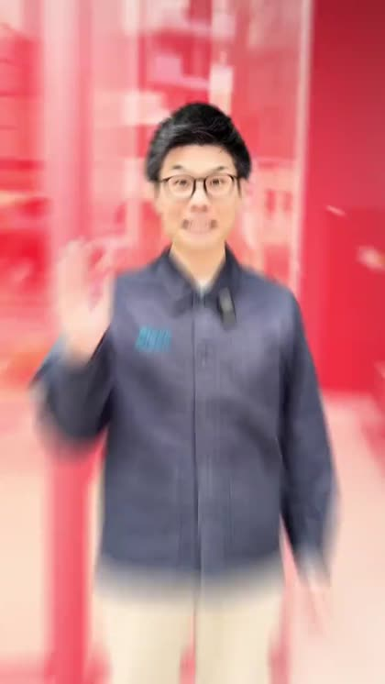 | ① 撮影指示  場所:本社の中(白い壁の前)  正面で、手を挙げて話し始める。  参考動画 0:00  ② セリフ/テロップ  セリフ:営業やってる人、ちょっと聞いてください  テロップ:営業なのに お金を払う側 | 2 秒  0:00  〜0:02  累計  0:02
C-02  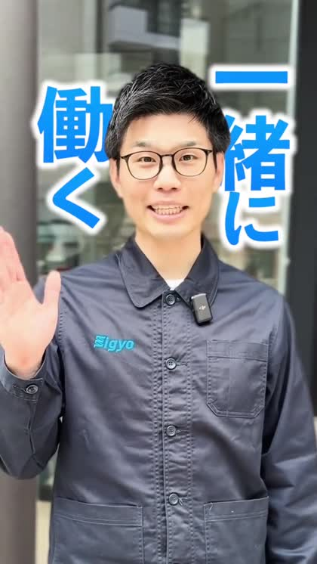 | ① 撮影指示  場所:本社の中  一歩前に出る。  参考動画 0:01  ② セリフ/テロップ  セリフ:うちの営業は、売りません | 2 秒  0:02  〜0:04  累計  0:04
C-03  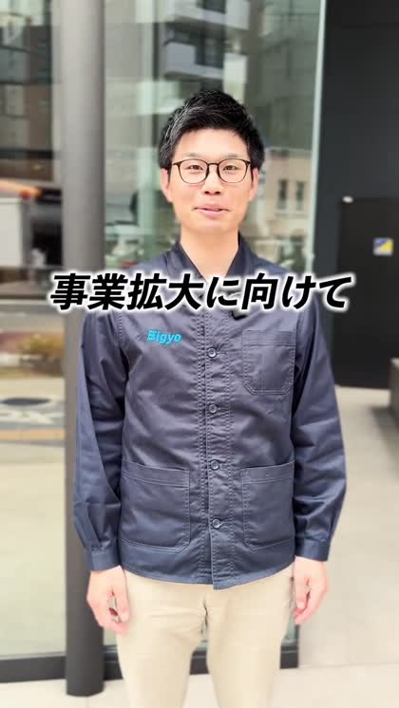 | ① 撮影指示  場所:工場のパレット置き場  パレットの山の前に立つ。  参考動画 0:04  ② セリフ/テロップ  セリフ:お客さんの、いらなくなったパレットやケースを  セリフ:買い取ります  テロップ:売らない。買い取る。 | 3 秒  0:04  〜0:07  累計  0:07
企画001 営業なのに、お金を払う側です C-04〜C-06
画面/絵 | 内容&セリフ | 時間
C-04  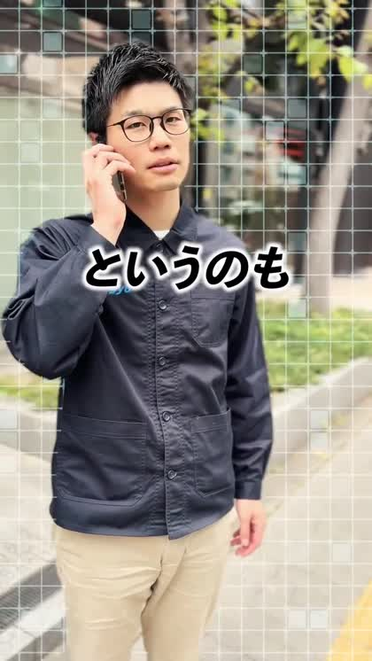 | ① 撮影指示  場所:本社の外  電話しながら歩く。  参考動画 0:06  ② セリフ/テロップ  セリフ:お客さんはコストが下がる。だから「ありがとう」って言われる営業です | 3 秒  0:07  〜0:10  累計  0:10
C-05  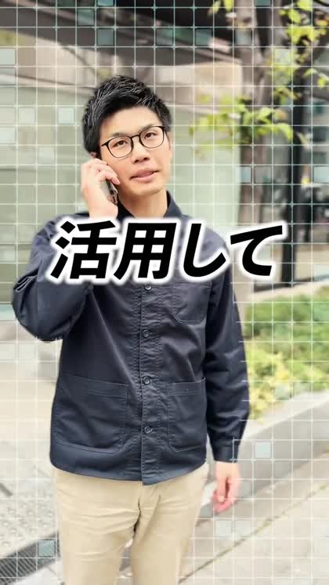 | ① 撮影指示  場所:本社の机  見積書を手で示す(中身はぼかす)。  参考動画 0:08  ② セリフ/テロップ  セリフ:一度決まったら、定期的に回収に行くお客さんになる | 3 秒  0:10  〜0:13  累計  0:13
C-06  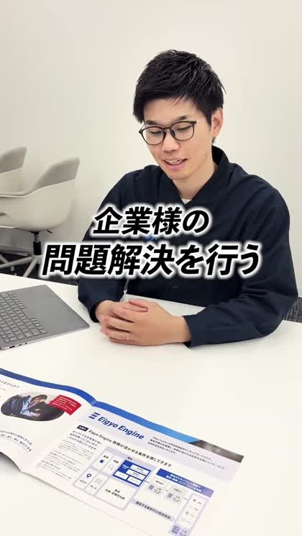 | ① 撮影指示  場所:本社の机  指を1本立てる。  参考動画 0:10  ② セリフ/テロップ  セリフ:だから、毎月ゼロからじゃない  テロップ:開拓が、積み上がる | 3 秒  0:13  〜0:16  累計  0:16
企画001 営業なのに、お金を払う側です C-07〜C-09
画面/絵 | 内容&セリフ | 時間
C-07  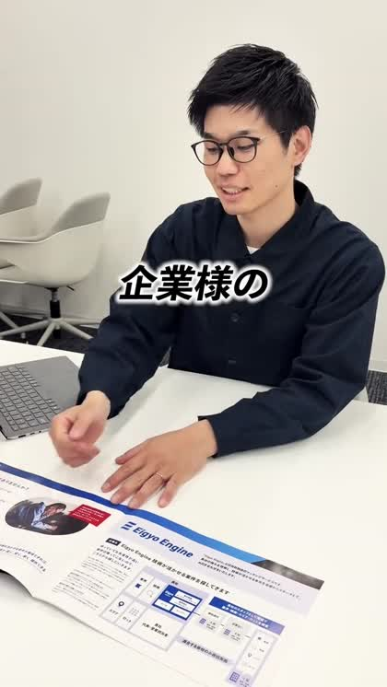 | ① 撮影指示  場所:本社の机  うなずく。  参考動画 0:09  ② セリフ/テロップ  セリフ:同じ会社の、別の拠点を紹介されることも多いです | 2 秒  0:16  〜0:18  累計  0:18
C-08  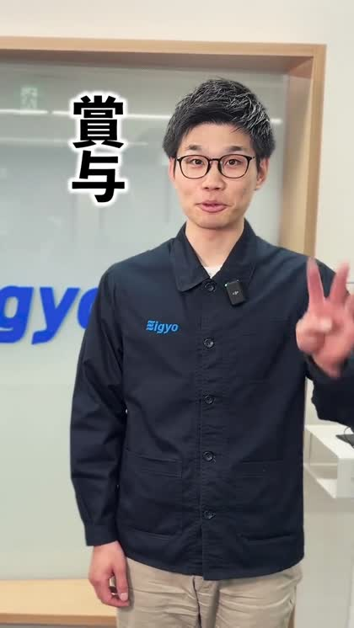 | ① 撮影指示  場所:本社の中(白い壁の前)  大きな数字を背に立つ。  参考動画 0:14  ② セリフ/テロップ  セリフ:取引実績は3,000社以上  テロップ:取引実績 3,000社以上  テロップ:物流資材リサイクル率 全国シェア13.2%(自社調べ) | 3 秒  0:18  〜0:21  累計  0:21
C-09  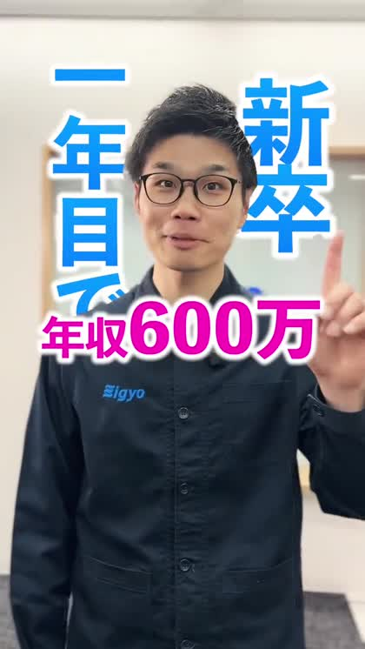 | ① 撮影指示  場所:本社の中  地図を指でなぞる身ぶり。  参考動画 0:16  ② セリフ/テロップ  セリフ:仙台から九州まで対応できる同業は、ほとんどいません | 3 秒  0:21  〜0:24  累計  0:24
企画001 営業なのに、お金を払う側です C-10〜C-12
画面/絵 | 内容&セリフ | 時間
C-10  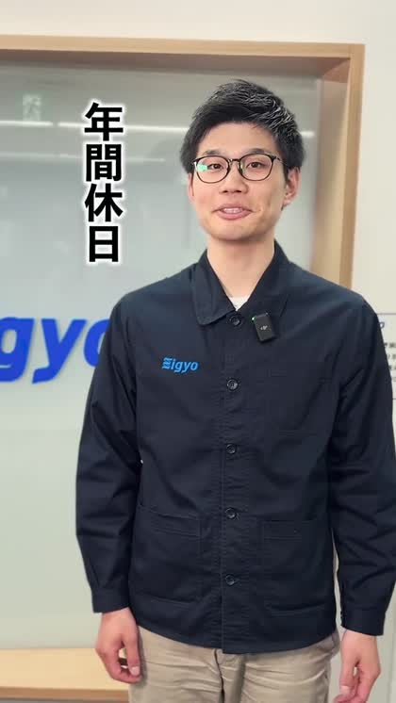 | ① 撮影指示  場所:本社の中(白い壁の前)  指で数を示す。  参考動画 0:12  ② セリフ/テロップ  セリフ:休みは土日祝。年間123日  テロップ:年間休日 123日 | 3 秒  0:24  〜0:27  累計  0:27
C-11  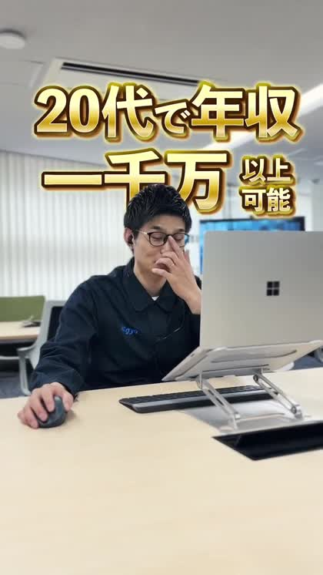 | ① 撮影指示  場所:本社の中(白い壁の前)  腕を組む。  参考動画 0:17  ② セリフ/テロップ  セリフ:月給25万円以上。賞与は年1回(要検討)  テロップ:月給25万円以上(要検討) | 3 秒  0:27  〜0:30  累計  0:30
C-12   | ① 撮影指示  場所:本社の会議スペース  いすに座って、カメラを指さす。  参考動画 0:24  ② セリフ/テロップ  セリフ:営業経験があれば、業界も商材も問いません。プロフィールのリンクから! | 3 秒  0:30  〜0:33  累計  0:33

